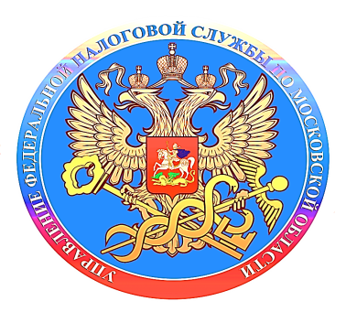

О подаче заявления на возврат излишне уплаченной (взысканной) суммы государственной пошлины по делам, рассматриваемым в судах

В связи с введением с 01.01.2023 института «Единого налогового счета налогоплательщика» и изменением реквизитов на уплату налоговых платежей, получателем в централизованном порядке назначено Управление Федерального казначейства по Тульской области (МИ ФНС России по управлению долгом), а с 15.05.2023 – Казначейство России (ФНС России).
В соответствии с пунктом 4 Положения о Федеральной налоговой службе, утвержденного постановлением Правительства РФ от 30.09.2004 № 506 Федеральная налоговая служба осуществляет свою деятельность непосредственно и через свои территориальные органы.
Приказом ФНС России от 05.06.2018 № ММВ-7-8/373@ (ред. от 25.04.2023) «Об осуществлении бюджетных полномочий главного администратора доходов федерального бюджета Федеральной налоговой службой, администраторов доходов федерального бюджета территориальными органами Федеральной налоговой службы» утвержден перечень территориальных налоговых органов Федеральной налоговой службы, осуществляющих бюджетные полномочия администраторов доходов федерального бюджета.
Абзацем 5 пункта 3 статьи 333.40 Налогового кодекса Российской Федерации установлено, что заявление о возврате излишне уплаченной (взысканной) суммы государственной пошлины по делам, рассматриваемым в судах, а также мировыми судьями, подаётся плательщиком государственной пошлины в налоговый орган по месту нахождения суда, в котором рассматривалось дело, либо в налоговый орган по месту учёта указанного плательщика государственной пошлины.
Таким образом, заявление о возврате излишне уплаченной (взысканной) суммы государственной пошлины по делам, рассматриваемым в судах, необходимо направлять в налоговый орган по месту нахождения суда, в котором рассматривалось дело, либо в налоговый орган по месту учёта указанного плательщика государственной пошлины.

